Управление культуры г. Набережные Челны
МБУДО «Детская музыкальная школа №3»

Сценарии цикла внеклассных мероприятий
«В гостях у музыкальной сказки»
«Музыкальный магазинчик»

Выполнила:
Винокурова Ольга Владимировна –
преподаватель высшей
квалификационной категории

г. Набережные Челны
2017 г.
Оглавление

1. Цели и задачи……………………………………………………..2
2. Пояснительная записка…………………………………………..3
3. «Музыкальный магазин»……………………………………….. 4
4. Список литературы………………………………………………16

Тема: «В гостях у музыкальной сказки» ( «Музыкальный балаганчик», «Шурале и Водяная», «Музыкальный магазин»).
Цели:
- Воспитывать любовь и интерес к музыке, обогащая детей музыкальными впечатлениями через знакомство с музыкальными произведениями.
- Содействовать воспитанию и формированию у учащихся музыкального вкуса, оказывать воздействие на всестороннее развитие ребенка.
- Дать возможность ученикам музыкальной школы проявить свои таланты, выступая на сцене перед своими сверстниками.

Задачи:
- Расширить и обобщить музыкально – слуховой опыт детей и их представления о музыкальной культуре.
- Развивать тембровый слух детей, определять звуковую окраску инструментов, узнавать его звучание.
- Развивать слуховое внимание и музыкальную память.

Оборудование. Музыкальный центр, компьютер, экран. Стол с музыкальными инструментами: фортепиано, скрипка, виолончель, флейта, кларнет, баян, аккордеон. Во время концерта происходит показ слайд – шоу с показом музыкальных инструментов.

Пояснительная записка.

Мероприятие проводится для учащихся начальной школы и средних классов общеобразовательных школ силами педагогов теоретического отдела и учащихся ДМШ №3 г. Наб. Челны.
Ученики совместно с педагогами по специальности разучивали концертные пьесы. Александрова С. Ю. совместно с Винокуровой О.В. разработали сценарий внеклассного мероприятия, являясь одновременно авторами поэтического текста.
Проведение внеклассных мероприятий среди учащихся музыкальных и образовательных школ является неотъемлемой частью работы педагога – теоретика. Они позволяют расширить представления детей о богатстве и разнообразии окружающего нас музыкального мира, о его многосторонних связях с жизнью людей, о своеобразии самой музыке как искусства.
В настоящее время, время активного развития компьютерных технологий, интернета, мультимедийных средств общения, перед педагогами стоит задача: как сделать свои лекции, игры, концерты интересными для современных школьников. В результате постоянной работы с детьми преподаватели обратились к новым формам проведения внеклассных мероприятий. Это музыкально – театрализованные представления, где педагоги сами сочиняют поэтический текст и сами являются исполнителями своего действа. Используя яркую поэтическую форму сказки и элементы клоунады, исполнители знакомят зрителей с музыкальными инструментами, с композиторами и их творчеством, с исторической эпохой и культурной средой. Все это направлено на создании яркого эмоционального восприятия, которое помогает ребенку понять и принять музыку и сделать её неотъемлемой частью своей жизни.
Данная работа состоит из трех самостоятельных сценариев.
- «Музыкальный балаганчик». Забавный диалог двух клоунов, которых исполняют педагоги. Непринужденно и весело они знакомят зрителей с тембрами музыкальных инструментов и их исполнителями.
- «Шурале и Водяная». Этот сценарий, также в стихотворной форме, написан по мотивам татарских народных сказок и известных произведений Габдуллы Тукая. Данное представление способствует усилению интереса школьников к народной и классической литературе и музыке, воспитанию чувства патриотизма и любви к родному краю.
- «Музыкальный магазинчик» написан по мотивам одноименной чешской сказки. Это представление позволяет затронуть проблемы воспитания подрастающего поколения: воспитания у них трудолюбия, желания добиваться поставленных целей.

Музыкальный магазин.
Действующие лица:
1. Пан Дирижёр – Винокурова О.В..
2. Пан Музыкант – Александрова С.Ю..
3.Муха – Винокурова О.В..
4. Исполнители на музыкальных инструментах – учащиеся ДМШ №3.
Реквизит:
Оформление сцены: столы, тумбочки, картины, на которых изображены музыкальные инструменты и великие композиторы.
Компьютер, экран для показа слайд – шоу.
Музыкальные инструменты: рояль, скрипка, виолончель, домра, балалайка, флейта, тромбон, баян.
Костюмы ведущих: сюртуки, ботинки, очки, парики, дирижерские палочки.

Ход мероприятия.
На сцену выходят два ведущих в черных сюртуках.
Пан Музыкант:
В одной старинной сказке, а может и не сказке,
А, может, и легенду хотим вам рассказать.
Мы вам сейчас расскажем, а может и покажем,
А лучше пробормочем, а то и запоем.

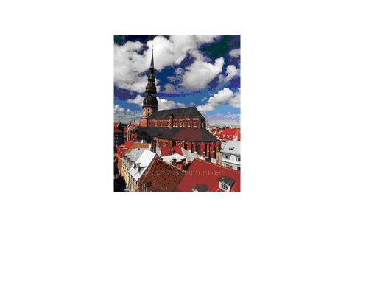

Пан Дирижер:
Вы сядьте и сидите, ногами не стучите,
Руками не машите, вам лучше помолчать.
В одном старинном городе, на самой главной площади
У самой старой ратуше был дивный магазин.
Там инструментов множество: гитара, флейта-пикколо,
Рояль, баян и скрипочка, свистулька и тромбон,
Виолончель с литаврами, труба, аккордеон,

А, впрочем, вот и он.
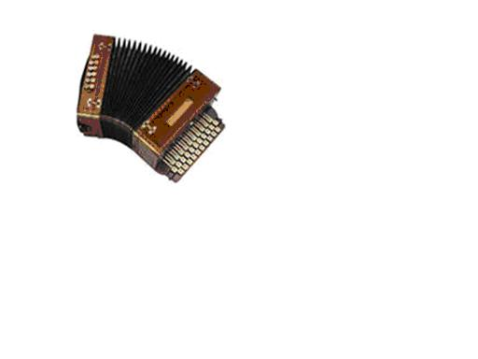
Исполнение пьесы на аккордеоне:

Пан Музыкант:
И это все висело, и это не свистело,
И это все лежало в коробках и мешках.
В коробочках и в ящичках, на полочках и тумбочках,
На стенах и на полочках и даже в сундуках.

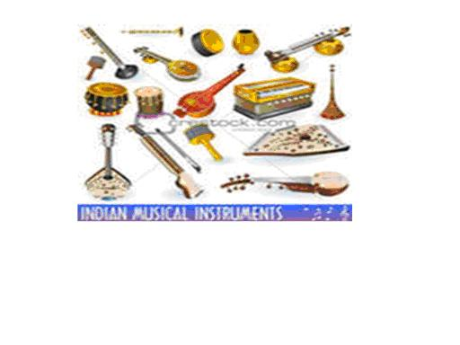
Пан Дирижер:
И всем здесь заправляли два странных продавца.
Два продавца в очёчечках, в ботинках очень странных
И даже в сюртуках.
Пан Музыкант: Пан музыкант был старше.

Пан Дирижер: Пан дирижер помладше,

Вместе: Но музыканты страстные и добрые друзья.
Пан Дирижер:
К ним в магазин ходили соседи и приезжие,
Заезжие артисты любили здесь играть.
И мы сейчас увидим, и мы сейчас услышим,
И мы сейчас прочувствуем, что значит выступать.
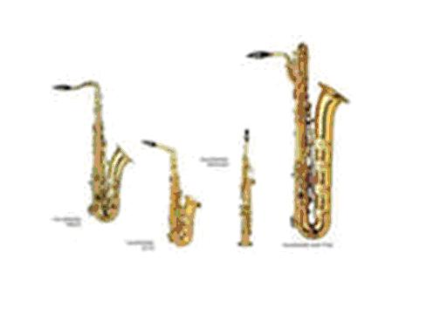
Исполнение пьесы на саксофоне:

Пан Музыкант:
Пан дирижер рассказывал, пан музыкант показывал,
Для каждого старались найти свой инструмент.
Возьмем, к примеру, скрипку и, натянув улыбку,
Поднявшись на носок, приложим к ней смычок.
И скрипка заиграет, она нам слух пленяет,
Она звучит божественно и грустно и торжественно
И нежно так поет и сердце прямо рвет.
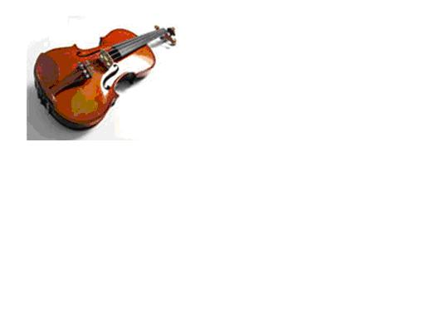
Исполнение пьесы на скрипке:

Пан Дирижер:
А скрипке ниже вторит сестра виолончель.

Пан Музыкант:
Такая канитель! На ней играть так сложно,
Ну, просто невозможно.
Пан Дирижер:
Нет, нет. Когда звучит виолончель все замирать должно,
Её звучанье-божество, с небес будто сошло.
Как будто вдруг запел Орфей и мощный хлынул звук
Подобно волнам и ручью, о чем она споет.
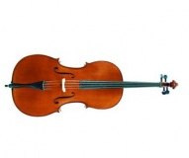
Исполнение пьесы на виолончели:

Пан Музыкант:
Они с утра работали: тромбоны дружно чистили,
Рояль они настраивали, не покладая рук.
Трещотки продавали и ноты раздавали,
И всех детей учили на дудочке играть.

Пан Дирижер:
Зато в обед поевши, паны самозабвенно
Играли на баяне, забывши обо всем.
Они еще не знали, какие здесь события
Ужасные и глупые произойдут сейчас.

Пан Музыкант:
Тут в магазин влетает на самой дикой скорости
Большая злая муха и два её сынка.
Муха: ж – ж – ж – ж – ж – ж – ж – ж – ж – ж – ж - ж
«Это мои гениальные дети, и вы дирижеры в ответе,
Чтоб дети прекрасно играли, и ноты, чтоб все они знали.
Они у меня вундеры, они у меня киндеры.
Они решили стать музыкантами,
Нам инструменты бы подобрать.
Инструменты разложите, мы их будем выбирать».
Пан Музыкант:
Посмотрите лучше вдаль, предлагаем вам рояль.
Исполнение пьесы на рояле:
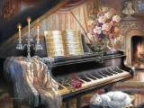

Муха: « Бом, бом, бом, бом, это что еще за звон!
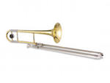
Выбираем мы тромбон, от него уж слышен звон».

«Сегодня приходите на наш большой концерт!
Эй, слушайте все жители, сверхмировая практика,
И суперский успех! На наш концерт особенный
Мы приглашаем всех»!!!

Пан Музыкант:
Маэстро обалдели, слегка окаменели:
«Да как же это можно за три часа сыграть?
Учиться надо долго, прилежно и старательно
Годами заниматься, и много надо знать».

Конфуз большой случился, концерт тот провалился,
И муха со скандалом вернулась в магазин.

Муха: ж – ж – ж – ж – ж – ж – ж - ж
«Ваш инструмент бракованный,
Вы, что нам здесь подсунули.
Вы нам концерт сорвали,
Вам это не пройдет».

Пан Музыкант:
Маэстро отвечали: «Ведь надо вам учиться».

Муха:
«А вам пора лечиться и это уж давно.
Нет, инструмент для мальчиков я выберу сама.
Не то, не это, вздор всё», все инструменты брошены.

Пан Музыкант:
«А может, вам вот этот, наверно, подойдет».
Балалаечка идет, балалаечка поет,
Три струны её звенят, всех в округе веселят.
Хрупкий, легкий и воздушный, беззаботный, простодушный,
И дурашливый порой балалайки милой строй.
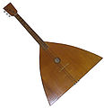
Исполнение пьесы на балалайке:

Муха: ж – ж – ж – ж – ж – ж – ж – ж – ж – ж – ж - ж
«На балалайке сами играйте вы по праздникам,
А нам подайте нечто из ваших сундуков.
Губну - гармошку дайте, на ней играть мы будем,
Она нам обеспечит сверхмировой успех».

И муха закричала, и муха зажужжала.
Ж – ж – ж – ж – ж – ж – ж – ж.
«Спешите, приходите на праздничный концерт.
Мои гениальные дети играют на губной гармошке,
Так, что откройте скорее все свои окошки».

Пан Музыкант:
Концерт еще не кончился, а спор всё продолжается
Об этом и о том.
На чем же нам учиться, на чем остановиться?
Какой же инструмент нам лучше подойдет?
Пусть школа музыкальная вам обо всем расскажет,
Научит и покажет и даже пропоет, а вот солист идет.

Исполнение вокалиста:

Пан Дирижер:
Мы магазин закрыли, и сказку завершили,
Но с вами расставаться мы вовсе не хотим.
И мы желаем детям, совет этот для всех:

Вместе:
«Учитесь и трудитесь! И будет в вашей жизни
Удача и успех!»

Список используемой литературы

1. Аниса: [Ноты]: первые шаги. Татарские народные мелодии для скрипки /сост.Монасыков.- Казань: Татарское книжное издательство, 1985,- 12с.
2. Белялов, Р. [Ноты]: татарские сюиты для виолончели и ф-но /сост. Р.Белялов/ Р.Белялов.- Голубка.- Казань: Татарское книжное издательство, 1982,- 3с.
3. Григ, Э. [Ноты]: поет детский хор в сопровождении и без сопровождения ф-но для младших классов ДМШ, вып.I /сост. Л.Бабасинов/ Э.Григ.- Заход солнца.- Ростов-на-Дону: Феникс, 2009.- 42с.
4. Ивушка: [Ноты]: пьесы для балалайки /обр.А.Андреева.- М.: Музыка, 1978.- 26с.
5. Каравай: [Ноты]: татарские народные мелодии для баяна /обр. Низаметдинова.- Уфа: Башкирское книжное изд-во, 1989.- 19с.
6. Косенко, В. Скерцино [Ноты]: школа игры на трубе /сост. И.Заманский.- М.: Музыка, 1988.- 32с.
7. Мах, Ст. Танец [Ноты]: произведения для флейты и ф-но.- С.Петербург: Северный олень, 1998,- 56с.
8. Чайковский, П.И. Неаполитанская песенка [Ноты]: поет детский хор в сопровождении и без сопровождения ф-но для младших классов ДМШ, вып.I /сост. Л.Бабасинов.- Ростов-на-Дону: Феникс, 2009.- 25с.
9. Власов, А. Мелодия [Ноты]: пьесы для 3-х струнной домры и ф-но /сост. А.Зверева.- С.-Петербург, 1988.- 63с.
10. Яхин, Р. Токката [Ноты]: фортепианная музыка, татарских композиторов /сост. Э.Ахметова.- Казань: Татарское книжное издательство, 1984.- 15с.
Интернет ресурсы
- www.mudrenka.ru
- images.yandex.ru > аккордеон рисунки
- www.google.ru/search
- musical instruments – ASC//Art
- http://www.zerass.com

